КВН «Моя семья – мое богатство»
Цель: Закрепить и систематизировать представление детей о семье.
Задачи:
- Закрепить представления детей о семье, как о людях, живущих вместе.
- Формировать умение ориентироваться в родственных отношениях, развивать мышление, сообразительность, память
- Развивать связную речь через дидактические игры, ответы на вопросы
- Воспитывать чувство гордости за свою семью, желание заботиться о близких, уважительно относиться к старшим в семье.
- Воспитывать чувство коллективизма.

Материалы и оборудование: конструктор ТИКО, карточки-ребусы (имена), листы А3, цветные карандаши, предметные картинки электроприборов (кофемолка, стиральная машина, утюг, пылесос, мясорубка, дрель, миксер), цветная бумага, ножницы.

КВН «Моя семья – моё богатство»
Ход:
1. Организационный момент (создание мотивации на игру)
Здравствуйте! Сегодня мы проведем игру, и не просто игру, а КВН. Что же это такое КВН?
КВН – это клуб веселых и находчивых. И сегодня здесь собрались самые веселые и находчивые ребята.
А говорить будем о самом важном в жизни каждого человека – семье.
Как вы думаете, что такое семья? (ответы участников)
Семья – это самые близкие люди, которые любят друг друга, заботятся друг о друге, помогают в трудную минуту, жалеют, сочувствуют, относятся друг к другу уважительно, радуются успехам других членов семьи. Семья – это одна из самых больших ценностей, которую надо беречь и уважать.
Итак, мы начинаем КВН, где участвуют несколько команд.
Так как наша игра – это соревнование, поэтому нам не обойтись без строгого и справедливого жюри. Они будут следить за нашей игрой и оценивать конкурсы. За каждое правильно выполненное задание, команды получат баллы. В конце игры жюри объявит победителей.

2. Основная часть

1. «Приветствие»
Каждая команда должна придумать и представить своё НАЗВАНИЕ и ДЕВИЗ.

- Домашнее задание «Семейные традиции». Каждая команда рассказывает о традициях своей семьи.
- «Разминка».
- Я вам буду загадывать загадки про семью, а вы мне говорить отгадки (каждой команде по несколько загадок)
Кто милее всех на свете?  Кого любят очень дети?  На вопрос отвечу прямо:  — Всех милее наша…  (мама) | Без чего на белом свете  Взрослым не прожить и детям?  Кто поддержит вас друзья?  Ваша дружная… (семья) | Это слово каждый знает,  Ни на что не променяет!  К цифре 7 добавлю «я» -  Что получится? (семья)
Кто же трудную работу  Может делать по субботам? —  С топором, пилой, лопатой  Строит, трудится наш …  (папа) | Кто любить не устает,  Пироги для нас печет,  Вкусные оладушки?  Это наша…  (бабушка) | Мама с папой говорят,  Что теперь я — старший брат,  Что за куколка в коляске  Плачет от ужасной тряски?  В ванной ползунков гора!  Брату кто она?  (сестра)
Кто вас, дети, больше любит,  Кто вас нежно так голyбит  И заботится о вас,  Hе смыкая ночью глаз?  (мама) | Не смотри, что лет немало –  Ей совсем не до тоски,  Ведь за час она связяла  Внуку новые носки.  (бабушка) | Я у мамы не один,  У неё ещё есть сын,  Рядом с ним я маловат,  Для меня он — старший…  (брат)
Книжки вечером читает  И всегда всё понимает,  Даже если я упряма,  Знаю, любит меня …  (мама) | На его лице морщины,  В волосах видны седины.  Этот домоседушка —  Наш любимый …  (дедушка) | Самый старший он в семье,  Самый мудрый во дворе,  Голова вся в седине,  А встает он на заре. (дед)
Кто не в шутку, а всерьёз  Нас забить научит гвоздь?  Кто научит смелым быть?  С велика упав, не ныть,  И коленку расцарапав,  Не реветь? Конечно …  (папа) | Испечёт для нас пирог,  Сварит к завтраку творог,  И журнал свой прочитает,  Как всегда всё успевает.  Мы о ком сейчас спросили,  Добрых слов наговорили?  (о бабушке) | Я рад ему, и он мне рад,  В один мы ходим детский сад,  У нас родители — одни,  Один любимый круг родни,  Одни игрушки, самокат.  Всё потому, что он мой … (брат)
Ему взберусь на плечи —  И площадь вся видна.  И лучше нет на свете —  Лошадки для меня!  (папа) | Им горжусь всегда по праву,  Хоть теперь oн весь седой.  Кто ж с портрета смотрит браво? —  Это же мой… (дедушка) | Она лучше всех на свете,  Без нее прожить нельзя.  Есть она у Маши, Паши  И конечно у меня.  (семья)
Колыбель кто вам качает,  Кто вам песни напевает,  Кто вам сказки говорит  И игрушки вам подарит?  (мама) | Вот ведь дело-то какое…  Нас не семеро, а трое:  Папа, мамочка и я.  Но все вместе мы…(семья) | Он трудился не от скуки,  У него в мозолях руки,  А теперь он стар и сед –  Мой родной, любимый…(дед)

- Родственные отношения.
В семье много родственников: братья, сестры, бабушки, дедушки, тети, дяди, племянники. Иногда трудно определить кто кому кем приходится. Попробуем это сделать? У каждого человека есть родители – кто они? (мама и папа)
Сестра мамы или папы (тётя)
Мальчик для мамы и папы кем является? (Сын)
Девочка для бабушки и дедушки кем является? (внучка)
Мама для бабушки и дедушки кем является? (дочь)
Брат отца для детей кем является? (дядя)
Дедушка для мамы кем является? (отец)
Папа маме кем является? (муж)
- Угадай имя. Когда в семье рождается ребенок родители выбирают ему имя. Попробуйте прочитать имя, разгадав ребусы.
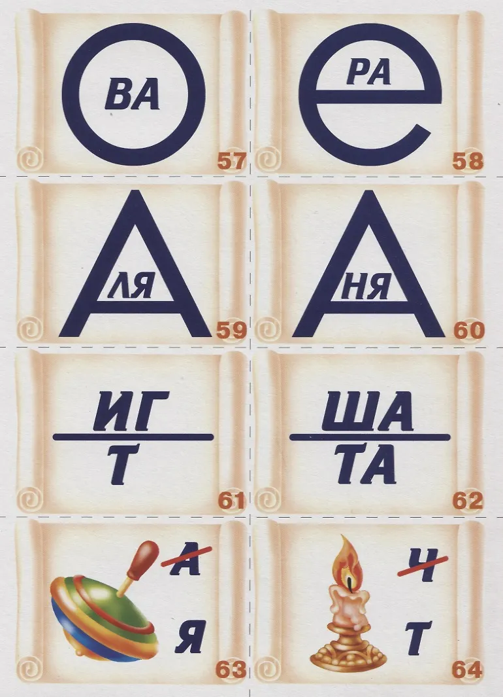
●Музыкальная пауза.
- Конкурс капитанов «Найди картинку с правильным ответом».
У взрослых всегда много домашних дел, которые надо успеть сделать после рабочего дня. В наше время в каждом доме есть электроприборы, которые помогают им, а без некоторых мы просто не можем обойтись. А какие это приборы – вы нам сейчас подскажите. Картинки лежат на столе, задача -найти картинку с правильным ответом, назвать и прикрепить ее к мольберту.

Мама мелет кофе в …(кофемолке)
Белье стирает… (стиральная машина)
Бабушка гладит белье …(утюгом)
Папа пылесосит ковер…(пылесосом)
Мама прокручивает мясо через…(мясорубку)
Папа сверлит дырку в стене…(дрелью)
Яйца для пирога взбивают…(миксером)
- Дом моей мечты. Каждая семья мечтает жить в большой квартире или доме, который находится в красивом месте, возможно на берегу моря или около парка, или…. Предлагаю вам нарисовать это чудесное место, где хотелось бы жить, а я буду вам подсказывать: надо будет рисовать все, о чем я буду говорить.
Я карандаш с бумагой взял, нарисовал дорогу,
А рядом с ней я дом нарисовал
У дома окна есть и дверь, труба на крыше.
Там дерево растет и листья зеленеют.
Недалеко река течет.
По небу облака плывут и солнце ярко светит
Под деревом цветы растут и бабочки летают.

- Составить слово из букв ТИКО. Вы так дружно рисовали, а сможете выложить слово «ДРУЖБА» из букв?

●Молодцы, ребята. Вы справились со всеми заданиями. Члены жюри удаляются для подведения итогов.
●Мы предлагаем вам вырезать сердечки и подарить детям другой команды.
Семья – это то, что мы делим на всех,
Всем понемножку: и слезы и смех,
Взлет и падение, радость, печаль,
Дружбу и ссоры, молчанья печать.
Семья – это то, что с тобою всегда.
Пусть мчатся секунды, недели, года,
Но стены родные, отчий твой дом –
Сердце навеки останется в нем!
Итоги, вручение грамот.

